

高爾夫》模里西斯歐亞非共站，卡特林挑戰今年第二勝
羅開Golf 頻道2019年12月4日 下午4:38
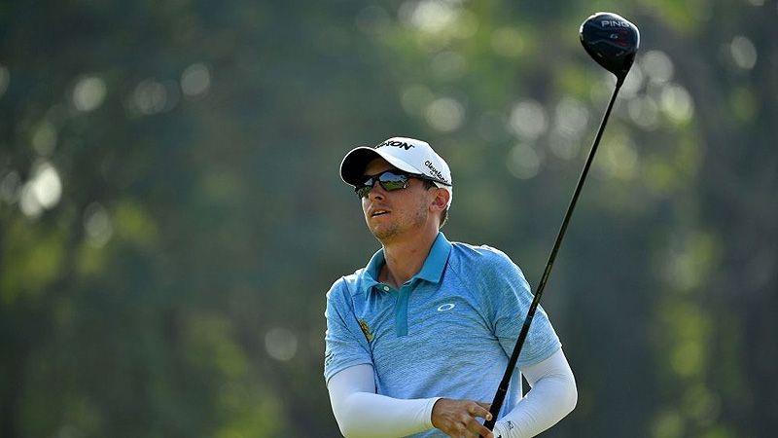
高爾夫》模里西斯歐亞非共站，卡特林挑戰今年第二勝
【羅開新聞中心Minsey Weng綜合報導 圖╱Asian Tour】高壇焦點轉向南半球了，像澳巡賽本週進行冠軍三十二分起跳的年度旗艦大賽－Emirates Australian Open（澳洲公開賽），下週則上演兩年一度的總統盃大戰，緊接著和歐巡賽共同認可Australian PGA Championship（澳洲PGA錦標賽）。
地球另一端的非洲也非常熱鬧，上週由Alfred Dunhill Championship（登喜路錦標賽）正式揭開2019-20年歐巡賽序幕，隨後在模里西斯的Heritage Golf Club（傳承高爾夫俱樂部）多了亞巡賽選手，三大巡迴賽共同爭奪總獎金一百萬歐元的Afrasia Bank Mauritius Open（模里西斯公開賽）。
即將邁入第五屆的模里西斯公開賽，提供四十八個名額給亞巡賽，不過今年會員參賽狀況並不踴躍，台灣選手全都缺席，總計只有二十三位種子選手出席，也讓後段班的選手有機會遞補上來，例如本季只剩二十類資格的澳洲選手David Gleeson（大衛•葛雷森）。
去年獎金榜名列九十五的葛雷森，開季至今只打了五場亞巡賽，直到上週的Sabah Masters（沙巴名人賽）才首度晉級，最後繳出並列第二佳績，暫以22,330美元名列獎金榜一百零五，不過本週幸運以倒數第二名補進模里西斯的陣容當中，大大增加挺進年終六十強的機會。
亞巡賽的種子選手由印度的Shubhankar Sharma（蘇班卡•夏爾瑪）領軍，其他大種子包括John Catlin（約翰•卡特林）、Shiv Kapur（席夫•卡普）、Gaganjeet Bhullar（賈甘吉特•布拉）、S.S.P. Chawrasia（席夫•邱拉希爾）、李泰熙（TaeHee Lee）等人。
歐巡賽選手以比利時重砲手Nicolas Colsaerts（尼可拉斯•柯薩爾茲）的種子排序最高，接下來為Christiaan Bezuidenhout（柯瑞斯欽•貝薩伊登豪特）、Justin Harding（賈斯汀•哈汀）和吳阿順，其中哈汀成為少數可以享受到一魚三吃滋味的選手，他去年名列第四。
2015年贏得首屆賽事冠軍的南非選手George Coetzee（喬治•柯吉）則以南巡賽身份參賽，而擁有三座歐巡賽冠的同胞Brandon Stone（布蘭登•史東）亦然，不過本週成績都能列入歐巡賽官方排名。
回顧去年在Four Seasons Golf Club（四季高爾夫俱樂部）的賽事，剛剛取得歐巡賽資格沒多久的日裔美國選手Kurt Kitayama（柯特•北山），以兩桿之差擊敗印度Chikkarangappa S.（邱卡蘭格帕）和法國Matthieu Pavon（馬修•帕馮），但今年並沒有回來衛冕，不過邱卡蘭格帕和帕馮試圖在不同球場挑戰更上層樓。

